


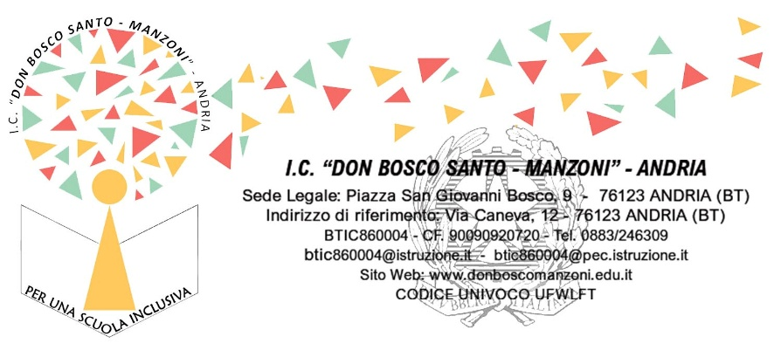

DOMANDA DI PARTECIPAZIONE

Oggetto: RICHIESTA DI DISPONIBILITA’ AL PERSONALE ATA IN SERVIZIO PRESSO L’I.C. DON BOSCO SANTO MANZONI Progetto: Fondi Strutturali Europei – Programma Nazionale “Scuola e competenze” 2021-2027 –Fondo sociale europeo plus (FSE+) – Priorità 1 – Scuola e competenze (FSE+), Obiettivo specifico ESO4.6 – sotto-azione ESO4.6.A.4.A- Interventi di cui ai decreti del Ministro dell’istruzione e del merito dell’ 11 aprile 2024, n. 72 e del 22 maggio 2025, n. 96 –Avviso Pubblico prot. n. 81652 del 23/05/2025 – “Percorsi educativi e formativi per il potenziamento delle competenze, l’inclusione e la socialità nel periodo di sospensione estiva delle lezioni” (c.d. Piano Estate). CUP C54D25004110007. Importo Progetto: € 79.884. Moduli 15.

PER I SOLI MODULI CHE SI SVOLGERANNO DURANTE IL PERIODO NATALIZIO DI SOSPENSIONE DELLE ATTIVITA’ DIDATTICHE

MODELLO DI DOMANDA DI PARTECIPAZIONE ALLA RICHIESTA DI PERSONALE ATA INTERNO ALL’ISTITUZIONE

Al Dirigente Scolastico
SEDE
Il Sottoscritto

COGNOME E NOME:
LUOGO E DATA DI NASCITA:
CODICE FISCALE:
INDIRIZZO RESIDENZA:
CITTA’:
TELEFONO:
E-mail:
IBAN:
in qualità di (Barrare la voce che interessa):

- COLLABORATORE SCOLASTICO

- ASSISTENTE AMMINISTRATIVO

Chiede
di voler svolgere le attività connesse al proprio profilo, in riferimento al Progetto in oggetto.
DICHIARA
Di non trovarsi in conflitto d’interessi e l’inesistenza di cause di incompatibilità, e che l’espletamento di detto incarico non pregiudica lo svolgimento delle normali attività di servizio.
Ai sensi del D.L. 196 del 30/06/2003 e a quanto disposto dall'art. 13 e 14 del Regolamento UE 2016/679 e s.m.i., si autorizza l’Amministrazione ad utilizzare i dati personali dichiarati solo per fini istituzionali e necessari per la gestione della presente istanza, ivi compresi quelli definiti “sensibili” dell’art. 4 comma 1 lettera d, per le finalità e per la durata necessari per gli adempimenti connessi al rapporto di lavoro.

Data,
In fede

_____________________________

